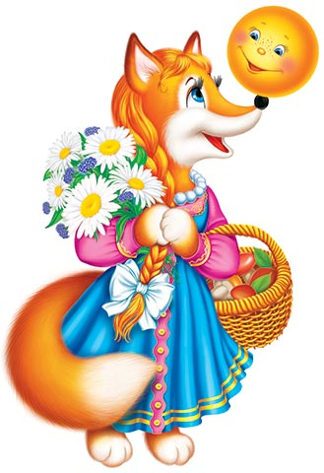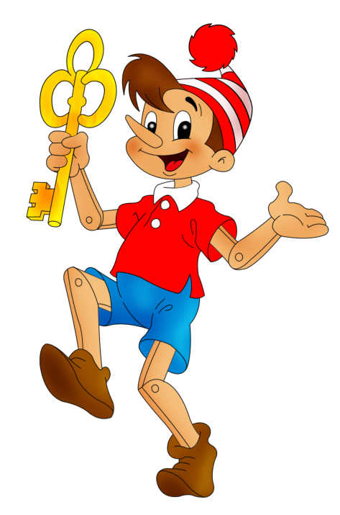

**Картотека**

**загадок**

**про сказочных**

**героев**





**Загадки про сказочных героев**

Сейчас начнется наш парад,

К нам выйдут целым строем

Те, с кем всегда ты встрече рад,

Твои любимые герои.

Вот книги шелестят страницы,

И кто-то к нам уже стучится!

Не имел я, друзья, ничего,

Кроме имени моего.

Но могучий мне служит джинн,

Потому что я... (Аладдин)

Нет ни речки, ни пруда.

Где воды напиться?

Очень вкусная вода

В ямке от копытца.

(сестрица Аленушка и братец Иванушка)

Лечит маленьких детей,

Лечит маленьких зверей.

Сквозь очки на всех глядит

Добрый доктор...

(Айболит)

На лесной опушке

Сидит она в избушке.

Спокойно жить не хочет,

Царевичей морочит.

Ступа с метелкой ей дорога,

Это зловредная...

(Баба-Яга)

В стране чудес я кот известный:

Обманщик, попрошайка, плут.

Ловить мышей неинтересно,

Не лучше ль простака надуть?

(Кот Базилио)

Человек немолодой,

С некороткой бородой.

Он отъявленный злодей —

Одноглазый...

(Бармалей)

С букварем шагает в школу

Деревянный мальчуган.

Попадает вместо школы

В полотняный балаган.

Как зовется эта книжка?

Как зовется тот мальчишка?

(Буратино)

Летела стрела и попала в болото,

И в этом болоте поймал ее кто-то.

Кто, распростившись с зеленою кожей,

Сделался милой, красивой, пригожей?

(Василиса Прекрасная)

Работать умела красиво и ловко,

В деле любом проявляя сноровку.

Хлебы пекла и скатерти ткала,

Шила рубашки, узор вышивала,

Лебедью белою в танце плыла...

Кто мастерица эта была?

(Василиса Премудрая)

Для него прогулка — праздник,

И на мед особый нюх.

Это плюшевый проказник,

Медвежонок...

(Винни-Пух)

В гости ходит он чуть свет:

Для хозяина беда!

И «пыхтелки», как поэт,

Сочиняет иногда.

И на мед имеет нюх,

Он зовется...

(Винни-Пух)

Прокатиться мы решили

С ветерком в автомобиле,

Правду в сказке вам сказали:

Сами мы его создали!

Ведь такого нет нигде:

Ездит он на газводе,

И сироп в нем вместо смазки.

Из какой, друзья, мы сказки?

(Винтик и Шпунтик)

Шла морозная зима.

В проруби у озера

Серый хвост лиса-кума

Кому отморозила?

(Волк)

В детстве был утенком гадким,

А как вырос — стал царь-птицей.

Ну, о ком здесь говорится?

Кто герой моей загадки?

(Гадкий утенок)

Скачет лошадь не простая,

Чудо грива золотая.

По горам парнишку носит,

Но никак его не сбросит.

Есть у лошади сынок —

Удивительный конек

По прозванью...

(Горбунок)

Угадайте-ка, ребята:

Кто же где-то и когда-то

Все моря избороздил,

С корабля сошел по трапу

И в свою большую шляпу

Лилипутов посадил?

(Гулливер)

Из леса птицы прилетают,

Детишек малых забирают,

К Яге в избушку их несут

И в детской сказочке живут.

(Гуси-лебеди)

Жадными быть, разумеется, плохо.

Кого обманула лисица-пройдоха?

Припомните двух неразумных зверей

И сказку про них назовите скорей.

(Два жадных медвежонка)

Отыскала мама дочку

В распустившемся цветочке.

Кто читал такую книжку,

Знает девочку-малышку.

(Дюймовочка)

При честном при всем народе

Едет печка по дороге.

Кто на печке той сидит?

Что нам сказка говорит?

И в какой же это сказке

Печка едет, как салазки?

Уплетая калачи,

Ехал парень на печи.

Прокатился по деревне

И женился на царевне.

(Емеля)

Оперением горя,

Вся сверкает, как заря,

А Иван-дурак ночами ее ловит для царя.

Он ей в хвост сумел вцепиться,

А зовут ее...

(Жар-птица)

Я красив, силен, могуч,

Я грознее грозных туч,

Я умнее всех, нет слов, —

Много у меня голов.

(Змей Горыныч)

Сейчас потолкуем о книжке другой,

Тут синее море, тут берег крутой.

Старик вышел к морю, он невод забросил.

Кого он поймает и что он попросит?

(Золотая рыбка)

Я на балу никогда не бывала.

Чистила, мыла, варила и пряла.

Когда же случилось попасть мне на бал,

То голову принц от любви потерял.

А я башмачок потеряла тогда же!

Кто я такая? Кто тут подскажет? (Золушка)

Я в семействе не один,

Третий, самый младший сын.

Каждый, кто со мной знаком,

Называет дурачком.

Не согласен я никак —

Не дурак я, а добряк.

(Иван-дурак)

Человек немолодой,

Во-о-от с такущей бородой.

Обижает Буратино,

Артемона и Мальвину.

И, вообще, для всех людей

Он отъявленный злодей.

Знает кто-нибудь из вас,

Кто такой он?

(Карабас)

Я самый красивый, воспитанный,

Умный и в меру упитанный.

(Карлсон)

Я — богатый, всемогущий,

Очень стройный, страшно злющий,

Смерти вовсе не боюсь.

Угадайте, как зовусь?

(Кощей Бессмертный)

На сметане мешен,

На окошке стужен,

Перед волком не дрожал,

От медведя убежал,

А лисице на зубок

Все ж попался...

(Колобок)

Знайте, этого плутишку

Никому не обхитрить:

Людоеда, словно мышку,

Умудрился проглотить!

Что за зверь гуляет в сказке?

Ус топорщит, щурит глазки,

В шляпе, с саблею в руках

И в огромных сапогах.

(Кот в сапогах)

Девочка хорошая по лесу идет,

Но не знает девочка, что опасность ждет.

За кустами светится пара хищных глаз.

Кто-то страшный встретится девочке сейчас. (Красная Шапочка)

В этой книжке — именины,

Много было там гостей,

Но на этих именинах

Появился вдруг злодей.

Он хотел убить хозяйку,

Чуть ее не погубил,

Но коварному злодею

Кто-то голову срубил.

(Комар)

Мордочка усатая, шубка полосатая,

Часто умывается, молоком питается.

Он — яркая звезда экрана,

Практичен, мудр и деловит.

Сельскохозяйственными планами

На всю Россию знаменит.

(Кот Матроскин)

Он играет понемножку

Для прохожих на гармошке.

Он построить дом стремится,

Чтобы в нем с друзьями жить,

А старушка-озорница

Не желает с ним дружить.

Вам известен, несомненно,

Крокодил зеленый...

(Гена)

Сидит в корзине девочка

У мишки за спиной,

Он, сам того не ведая,

Несет ее домой.

А дорога — нелегка,

А корзина — высока.

Сесть бы на пенек, съесть бы пирожок.

(Маша и медведь)

Он кривой и хромоногий,

Всех мочалок командир.

Он, конечно, всех отмоет,

Умывальник...

(Мойдодыр)

В шляпе с круглыми полями

И в штанишках до колен,

Занят разными делами,

Лишь учиться ему лень.

Он — художник знаменитый,

Он — известный всем поэт,

Замечательно воспитан,

Очень модно он одет.

Кто он, быстро отгадай-ка!

Как зовут его?

(Незнайка)

Я — царевна молодая,

Красотой, умом блистаю,

Но с одним лишь я изъяном:

Вечно плачу...

(Несмеяна)

Махонька девчоночка,

Сама вроде кукленочка.

Резвенько так пляшет,

В руке платочком машет.

(Огневушка-Поскакушка)

Вышел дедка в огород.

Видит — чудо там растет:

Кругла, а не мячик,

Желта, а не солнце,

С хвостом, а не мышь...

И никак не вытащишь.

(Репка)

Козел тот особенный был:

Правой ножкой о камешки бил,

В каком месте топнет — камень дорогой появится.

Даренка все смотрит и удивляется.

Издалека-то его не разглядишь, не разберешь,

А близко к нему, как ни старайся, не подойдешь. (Серебряное копытце)

Красна девица грустна,

Ей не нравится весна.

Ей на солнце тяжко!

Слезы льет бедняжка!

(Снегурочка)

Я королева из страны,

Где нет ни лета, ни весны,

Где круглый год метель метет,

Где всюду только снег и лед.

(Снежная королева)

Эта сказка не нова,

В ней принцесса все спала.

Феи злобной в том вина

И укол веретена.

(Спящая красавица)

Шныряет по городу злая старушка,

А в сумке сидит ее злая подружка.

(Старуха Шапокляк)

Носик — круглым пятачком,

Им в земле удобно рыться,

Хвостик маленький — крючком,

Вместо туфелек — копытца.

Трое их, но до чего же

Эти братья не похожи!

(Три поросенка)

Он дружок зверям и детям,

Он — живое существо,

Но таких на белом свете

Больше нет ни одного.

Потому, что он не птица,

Не тигренок, не лисица,

Не котенок, не щенок,

Не волчонок, не сурок.

Но заснята для кино

И известна всем давно

Эта милая мордашка,

Что зовется...

(Чебурашка)

Всё твердит наоборот.

В зимний день в трусах идет,

И его не убедить,

Что не время в них ходить.

В зоопарке летним днем

Не признал слона слоном.

Нет! Не надо никому

Быть похожим на...

(Фому)

Небольшого росту девка,

И сама вся статная,

И коса ее чернява,

Да такая ладная.

Платье цвета малахита,

В косе ленты красные,

Глаза, словно изумруды, —

Зеленые, опасные.

(Хозяйка Медной горы)

Всем по сказке интересной

Мальчик-луковка знаком.

Раньше многим неизвестный,

Стал он каждому дружком.

(Чиполлино)